08 de Abril de 2015

Atención a:

**Megacable**

Por medio de la presente me permito enviarle un cordial saludo y al mismo tiempo presento la propuesta de desarrollo del AppAndroid Megacable,

En este documento usted podrá encontrar:

* Información de la empresa
* Descripción de la propuesta
* Tiempo de desarrollo
* Inversión requerida
* Gantt propuesto

En caso de que exista alguna pregunta, aclaración y/o sugerencia, quedamos a sus órdenes.

Saludos cordiales.

# Descripción de la propuesta

La presente propuesta menciona la creación de la aplicación Nativa “Megacable” Android SDK que permite su uso en dispositivos con una versión 4.2 en adelante. Esta aplicación tiene como objetivo diseñar un nuevo modelo de operación basado en procesos, para de esta manera implementar una solución eficaz y flexible para la configuración de productos, servicios, paquetes, promociones y descuentos regionalizados o por sistema en Megacable.

Las principales funcionalidades que contendrá la aplicación son las siguientes:

|  |  |
| --- | --- |
| **Actividades de Administración del proyecto** | **Descripción de las actividades** |
| Planeación y Análisis de Requerimientos | Proporcionar a su persona las fechas de entrega para cada uno de los hitos mencionados en el Gantt que se muestra más adelante en este documento, así proporcionarle a su persona la documentación de análisis de los requerimientos por parte de analistas de desarrollo: documentación que le ayudara a definir desde un inicio cuales serían las estructuras de las interfaces así como el flujo de las pantallas que contendrá la aplicación que está solicitando. |
| Propuestas de diseño | Proporcionar a su persona propuestas de diseño gráfico de las interfaces, que tendrá la aplicación para que los usuarios interactúen en ella. |
| **Requerimiento** | **Descripción del Requerimiento** |
| Administrador de productos (Vista Web) | Se implementara un módulo administrador de productos, en el cual se den de alta tanto productos y servicios ofertados por Megacable. El usuario tendrá la posibilidad de Agregar, Editar y Eliminar elementos. |
| Inicio de Sesión Móvil | Se desarrollara el inicio de sesión entre el backend y la aplicación en Android. |
| Generación Servicios Web para Móvil | Se generarán servicios web para la conexión de vista móvil, backend y BPM. |
| Inventario (Vista Web) | El cliente tendrá la posibilidad de dar de baja productos previamente vendidos. El inventario consistirá en desplegar un reporte de los productos y paquetes ofertados por día, en los diferentes canales y localidad. |
| Conexión BPM | Se realizara la conexión entre la BPM, el sistema de inventario y la aplicación móvil. |
| Generación Servicios Web para Móvil | Se generarán servicios web para la conexión de vista móvil, backend y BPM. |
| Catálogos (Vista Web) | El modulo catálogos lo conforman dos puntos: Registro de usuarios y Clientes. 1- Registro de usuario: Se establece un registro de los diferentes usuarios del sistema, mediante el sistema actual Eslabón. 2- Clientes: Se deberá conectar el sistema de publicidad al sistema de Dynamics, en el cual se encuentra alojada la base de datos de los clientes (los vendedores no registraran clientes), el caso ideal es que exista una base de datos de clientes precargada y esta sea actualizada cada periodo de tiempo determinado. |
| Conexión BPM | Se realizara la conexión entre la BPM, el catálogo y la aplicación móvil. |
| Generación Servicios Web para Móvil | Se generarán servicios web para la conexión de vista móvil, backend y BPM. |
| Orden de transmisión (Vista Android) | El usuario vendedor podrá generar órdenes de transmisión, las cuales serán capturadas en función a la lista de productos disponibles en el inventario.  En dicha orden se debera reflejar la especificación y costo por producto, así como el total de la orden, también dicha orden se debera vincular a un cliente y deberá contar con los campos especificados por el cliente (Megacable). |
| Validación Mockups Móvil y flujo de pantallas | Se generarán Mockups y flujos de pantallas de toda la aplicación OT. |
| Validación Diseño Móvil | Se generar una propuesta de diseño para la aplicación OT. |
| Conexión a Servicios Web para Móvil | Se generarán servicios web para la conexión de vista móvil, backend y BPM. |
| Orden de transmisión Madre | El sistema deberá ser capaz de generar Órdenes de transmisión madre, las cuales consisten en una venta no especificada por cierta cantidad de dinero, con la cual el cliente adquiere diversos productos en un periodo indeterminado de tiempo. Vincular a cliente. |
| Creación y Edición de OT | El usuario Vendedor podrá generar Órdenes de transmisión, las cuales serán capturadas en función a la lista de productos disponibles en el inventario. En dicha Orden deberá de reflejarse la especificación y costo por producto, así como el total de la orden. La Orden de transmisión se deberá Vincular a un cliente, y deberá forzosamente contar con los campos especificados por el cliente (Megacable). |
| Listado de OT | El usuario podrá visualizar el listado de todas las órdenes de transmisión. |
| Vinculación con el cliente | El vínculo a clientes de la base de datos deberá ser obligatorio en las ordenes de transmisión, en caso de que el cliente no exista se le permitirá al vendedor la captura de la orden de transmisión, sin que esto afecte el inventario, al final se le deberá proporcionar la posibilidad de Solicitar alta a Dynamics o Cancelar la operación. |
| Buscador de cliente | El usuario tendrá un buscador de clientes. |
| Validación de cliente | Una vez aceptada la vista previa de la orden de transmisión por parte del vendedor, se enviará vía correo electrónico dicha Orden al cliente, el cual deberá validar la solicitud de bloqueo, de lo contrario se deberá de cancelar la transmisión. |
| Llenado de Información de cliente | Mediante la búsqueda se hará el llenado de la información del cliente. |
| Llenado de Información de venta | Se llenara un formulario del encabezado de la orden de transmisión. |
| Seleccionar producto | Listado con los siguientes productos a seleccionar: Spot, revista, infomercial, megatips, cortinilla, cintillo, entrevista, banner, flyer, logo en pantalla de back, mención, presencia del producto y megacanal. |
| Seleccionar descuento | El usuario introducirá el dato del descuento manualmente. |
| Seleccionar bonificación | El usuario seleccionara o introduce la bonificación a realizar. |
| Ver disponibilidad de inventario | El usuario podrá tener una visualización de los lugares disponibles dentro del inventario. |
| Evaluación de los productos | Deberá existir un módulo de evaluación del producto a bloquear, en donde mediante un formulario se determine si el producto cumple con los parámetros establecidos. |
| Versionamiento de productos(spot) | El usuario podrá realizar versiones de un producto o grupo de productos. |
| Pautar | El usuario de continuidad deberá agregar el vínculo del material de la orden de transmisión, con lo cual podrá generar una pauta (es decir autorizará la orden de transmisión), dicha pauta será enviada al usuario encargado de los bloqueos. |
| Reprogramación | En caso de que el tipo de bloqueo lo permita, el sistema deberá ser capaz de reprogramar de manera automática el comercial, de lo contrario notificar al vendedor para que este decida lo que procede. |
| Suspensión, cancelación y reactivación | El usuario Vendedor podrá solicitar al sistema la cancelación de un determinado servicio, lo cual deberá liberar espacios en el inventario, así como notificar a los diferentes involucrados de dicha cancelación.  El usuario vendedor podrá suspender determinada orden de transmisión, teniendo la posibilidad de especificar la fecha de reactivación o de determinarla posteriormente.  El usuario podrá determinar una fecha de reinicio de una campaña, siendo capaz el sistema de mostrarle una sugerencia de orden. |
| Inventario de productos | Generación de cliente para consumo de inventario. |
| Reglas de negocio | Generación de cliente entre backed, BPM y Android. |

A continuación se presente en la figura 1 el Gantt de actividades y posterior a esta la figura 2 muestra a detalle los entregables que contendrá cada hito.

# Gantt del proyecto

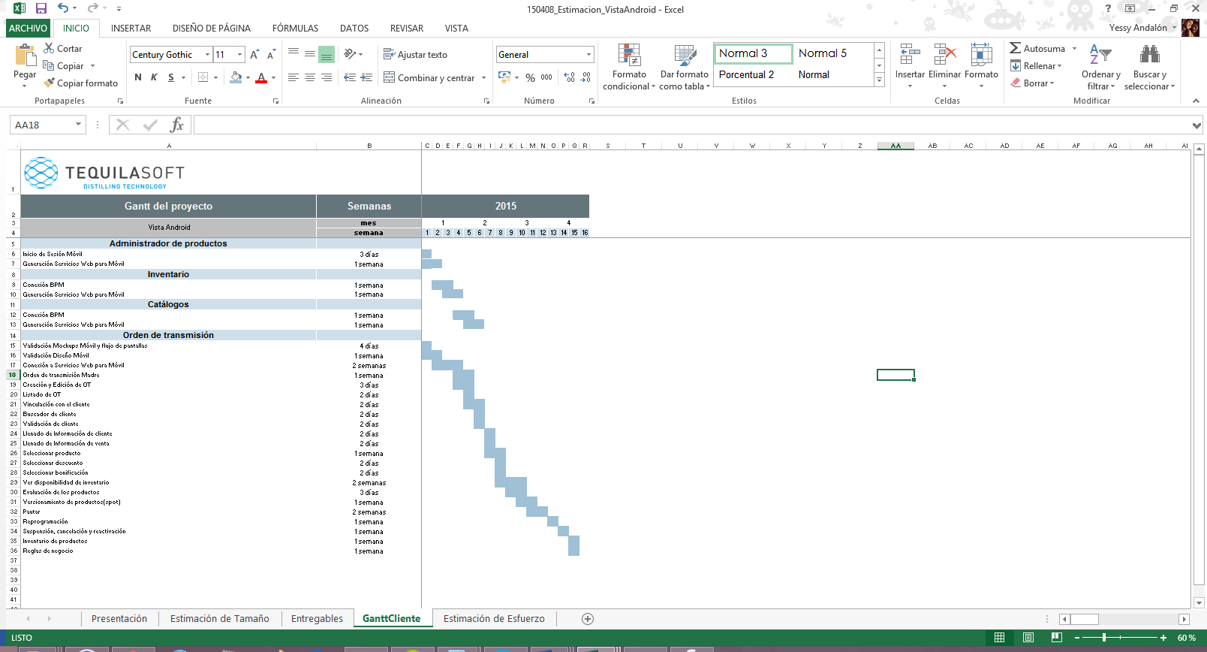

Nota: adjuntamos el Excel para una mejor visualización del Gantt.

Figura 1. Gráfica de Gantt

# Entregables del proyecto

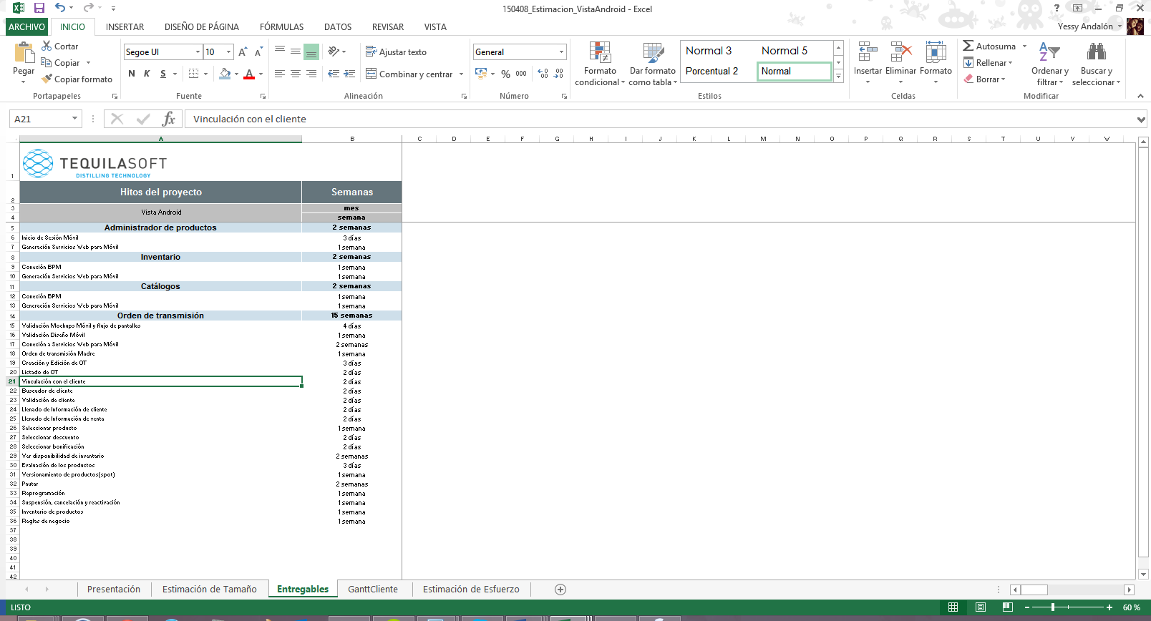

Nota: adjuntamos el Excel para una mejor visualización del Gantt.

* Actividades que deberán de ejecutarse para realizar el entregable

Figura 2. Hitos del proyecto

# Inversión requerida

El costo de la inversión es de $198,149.00.00 pesos IVA incluido, con un tiempo estimado de desarrollo de 15 semanas.

# Restricciones

Una vez aceptada la propuesta, cualquier cambio a los requerimientos del proyecto deberán someterse a previo análisis de los involucrados, teniendo como consecuencia un probable aumento en esfuerzo y costo.

Una vez entregada la versión final del producto se tendrá un lapso de 2 semanas para presentar cualquier inconformidad, comentario o error encontrado en la aplicación, de lo contrario se dará por cerrado el proyecto.